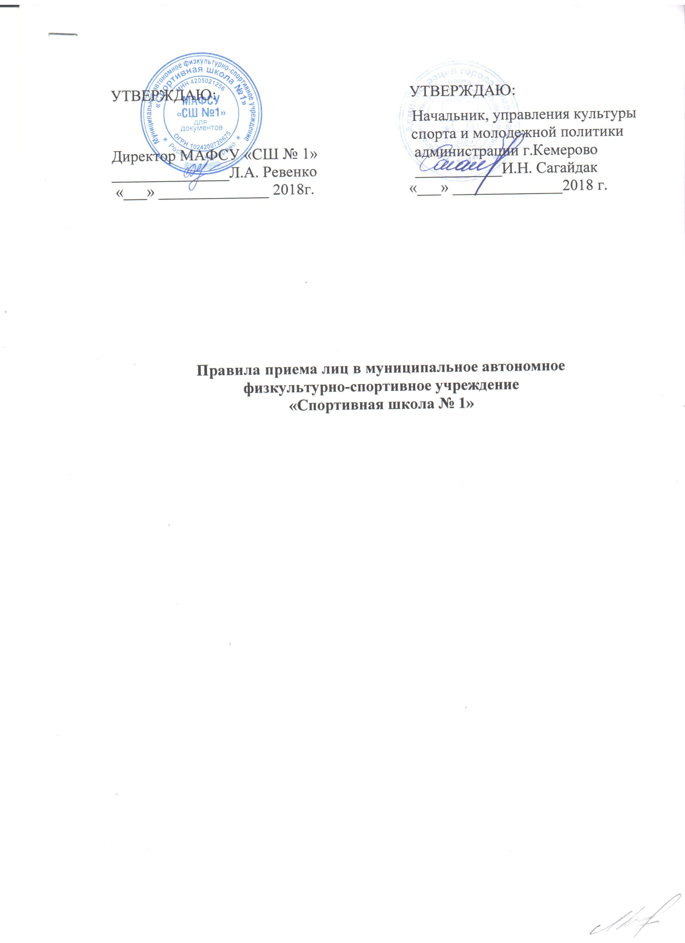

Порядок приема лиц в муниципальное автономное
физкультурно-спортивное учреждение
«Спортивная школа № 1»
I. Общие положения
1.1. Настоящий Порядок приема лиц в муниципальное автономное физкультурно-спортивное учреждение «Спортивная школа № 1» (далее - физкультурно-спортивная учреждение), регламентирует прием граждан Российской Федерации, иностранных граждан, а также лиц без гражданства в физкультурно-спортивное учреждение для прохождения спортивной подготовки (далее - поступающие).
1.2. При приеме поступающих требования к уровню их образования не предъявляются.
1.3. Прием поступающих осуществляется на основании результатов индивидуального отбора, который заключается в выявлении у поступающих физических, психологических способностей и (или) двигательных умений, необходимых для освоения соответствующих программ спортивной подготовки.
Для проведения индивидуального отбора физкультурно-спортивное учреждение проводит тестирование, а также, при необходимости, предварительные просмотры, анкетирование и консультации в порядке, установленном ее локальными нормативными актами.
1.4. В целях организации приема и проведения индивидуального отбора поступающих в физкультурно-спортивном учреждении создаются приемная (не менее 5 человек) и апелляционная (не менее 3 человек) комиссии. Составы данных комиссий утверждаются распорядительным актом физкультурно-спортивного учреждения.
Приемная и апелляционные комиссии формируются из числа тренерско-инструкторского состава, других специалистов, в том числе медицинских работников физкультурно-спортивного учреждения, участвующих в реализации программ спортивной подготовки. Апелляционная комиссия формируется из числа работников физкультурно-спортивного учреждения, не входящих в состав приемной комиссии.
Секретарь приемной и апелляционной комиссий может не входить в состав указанных комиссий.
Организацию работы приемной и апелляционной комиссий, организацию личного приема руководителем физкультурно-спортивного учреждения совершеннолетних поступающих, а также законных представителей несовершеннолетних поступающих осуществляет секретарь приемной комиссии.
Регламент деятельности приемной и апелляционной комиссий утверждается локальным нормативным актом физкультурно-спортивного учреждения.
1.5. При приеме поступающих руководитель физкультурно-спортивного учреждения обеспечивает соблюдение прав поступающих, прав законных представителей несовершеннолетних поступающих, установленных законодательством Российской Федерации, гласность и открытость работы приемной и апелляционной комиссий, объективность оценки способностей
поступающих.
1.6. Не позднее чем, за месяц до начала приема документов, физкультурно-спортивное учреждение на своем информационном стенде и официальном сайте физкультурно-спортивного учреждения в информационно-телекоммуникационной сети Интернет (при его наличии) размещает следующую информацию и документы с целью ознакомления с ними поступающих, а также законных представителей несовершеннолетних поступающих:
- копию устава физкультурно-спортивной учреждения;
- локальные нормативные акты, регламентирующие реализацию программ спортивной подготовки;
- расписание работы приемной и апелляционной комиссий;
- количество бюджетных мест по каждой реализуемой в физкультурно-спортивного учреждения программе спортивной подготовки, а также количество вакантных мест для приема поступающих;
- сроки приема документов, необходимых для зачисления в физкультурно-спортивное учреждение;
- требования, предъявляемые к уровню физических (двигательных) способностей и к психологическим качествам поступающих;
- условия и особенности проведения отбора для лиц с ограниченными возможностями здоровья;
- правила подачи и рассмотрения апелляций по результатам отбора;
- сроки зачисления в физкультурно-спортивное учреждение.
1.7. Количество поступающих, принимаемых в физкультурно-спортивное учреждение на бюджетной основе, определяется учредителем физкультурно-спортивного учреждения в соответствии с государственным заданием на оказание государственных услуг по спортивной подготовке.
Физкультурно-спортивное учреждение вправе осуществлять прием поступающих сверх установленного государственного задания на оказание государственных услуг на спортивную подготовку на платной основе.
1.8. Приемная комиссия физкультурно-спортивного учреждения обеспечивает функционирование специальных телефонных линий, а также раздела сайта физкультурно-спортивного учреждения информационно-телекоммуникационной сети Интернет (при его наличии) для оперативных ответов на обращения, связанные с приемом лиц для освоения программ спортивной подготовки.

II. Организация приема поступающих для освоения программ спортивной подготовки

2.1. Организация приема и зачисления поступающих осуществляется приемной комиссией физкультурно-спортивного учреждения.
2.2. Физкультурно-спортивное учреждение самостоятельно устанавливает сроки приема документов в соответствующем году, но не позднее чем за месяц до проведения индивидуального отбора поступающих.
2.3. Прием в физкультурно-спортивное учреждение осуществляется по письменному заявлению поступающих, а в случае если они несовершеннолетние, то по письменному заявлению их законных представителей (далее - заявление о приеме).
Заявления о приеме могут подаваться одновременно в несколько физкультурно-спортивных учреждений.
В заявлении о приеме указываются следующие сведения:
- наименование программы спортивной подготовки, на которую планируется поступление;
- фамилия, имя и отчество (при наличии) поступающего;
- дата и место рождения поступающего;
- фамилия, имя и отчество (при наличии) законных представителей несовершеннолетнего поступающего;
- номера телефонов поступающего или законных представителей несовершеннолетнего поступающего (при наличии);
- сведения о гражданстве поступающего (при наличии);
- адрес места жительства поступающего.
В заявлении фиксируются факт ознакомления поступающего или законных представителей несовершеннолетнего поступающего с уставом физкультурно-спортивного учреждения и ее локальными нормативными актами, а также согласие на участие в процедуре индивидуального отбора поступающего.
2.4. При подаче заявления представляются следующие документы:
- копия паспорта (при наличии) или свидетельства о рождении поступающего;
- справка об отсутствии у поступающего медицинских противопоказаний для освоения соответствующей программы спортивной подготовки;
- фотографии поступающего (в количестве и формате, установленном физкультурно-спортивного учреждения).
III. Подача и рассмотрение апелляции

3.1. Совершеннолетние, поступающие в физкультурно-спортивное учреждение, а также законные представители несовершеннолетних поступающих в физкультурно-спортивное учреждение вправе подать письменную апелляцию по процедуре проведения индивидуального отбора (далее - апелляция) в апелляционную комиссию не позднее следующего рабочего дня после объявления результатов индивидуального отбора.
3.2. Апелляция рассматривается не позднее одного рабочего дня со дня ее подачи на заседании апелляционной комиссии, на которое приглашаются поступающие либо законные представители несовершеннолетних поступающих, подавшие апелляцию.
Для рассмотрения апелляции секретарь приемной комиссии направляет в апелляционную комиссию протоколы заседания приемной комиссии, результаты индивидуального отбора.
3.3. Апелляционная комиссия принимает решение о целесообразности или нецелесообразности повторного проведения индивидуального отбора в отношении поступающего. Данное решение принимается большинством голосов членов апелляционной комиссии, участвующих в заседании, при обязательном присутствии председателя апелляционной комиссии и оформляется протоколом. При равном числе голосов председатель апелляционной комиссии обладает правом решающего голоса.
Решение апелляционной комиссии доводится до сведения подавшего апелляцию поступающего или законных представителей несовершеннолетнего поступающего, подавших апелляцию, под роспись в течение одного рабочего дня с момента принятия решения.
3.4. Повторное проведение индивидуального отбора проводится в течение трех рабочих дней со дня принятия решения о целесообразности такого отбора в присутствии не менее чем двух членов апелляционной комиссии.
3.5. Подача апелляции по процедуре проведения повторного индивидуального отбора не допускается.

IV. Порядок зачисления и дополнительного приема лиц в физкультурно-спортивную организацию

4.1. Зачисление поступающих в физкультурно-спортивное учреждение для прохождения спортивной подготовки оформляется распорядительным актом организации на основании решения приемной или апелляционной комиссии в сроки, установленные физкультурно-спортивным учреждением.
4.2. При наличии мест, оставшихся вакантными после зачисления по результатам индивидуального отбора поступающих, учредитель может предоставить физкультурно-спортивное учреждение имеет право проводить дополнительный прием.
4.3. Зачисление на вакантные места проводится по результатам дополнительного отбора поступающих.
4.4. Организация дополнительного приема и зачисления поступающих осуществляется в соответствии с локальными нормативными актами физкультурно-спортивного учреждения при этом сроки дополнительного приема публикуются на информационном стенде и на официальном сайте физкультурно-спортивной организации в информационно-телекоммуникационной сети Интернет (при его наличии).
4.5. Дополнительный индивидуальный отбор поступающих осуществляется в сроки, установленные физкультурно-спортивным учреждением, в соответствии с разделом II данного Порядка.

